Assignment2

目录

Assignment2 1

1. Restful API and document 1

2. Oauth2 authentication 3

3. Hateoas 5

4. RateLimiting 6

5. Caching 7

6. Video play 8

# Restful API and document

使用restcontroller，@RequestMapping，@GetMapping，@PostMapping注解设计Restful API

例如：

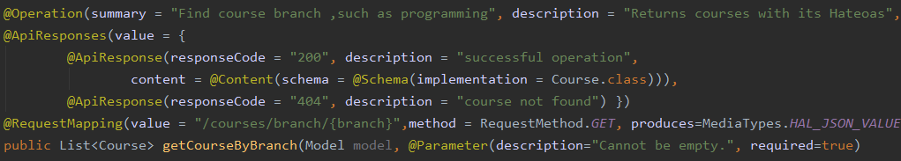

使用swagger根据resutful风格生成的在线接口开发文档

<http://localhost:9090/swagger-ui.html#/>

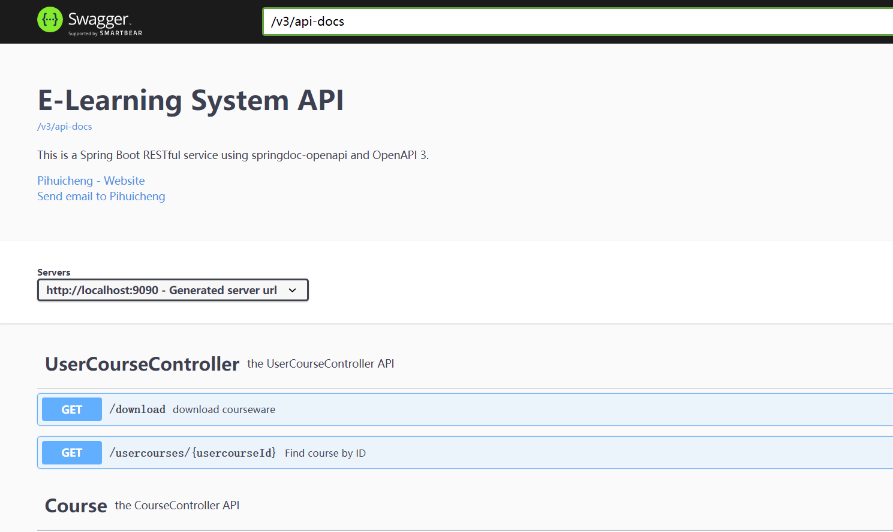

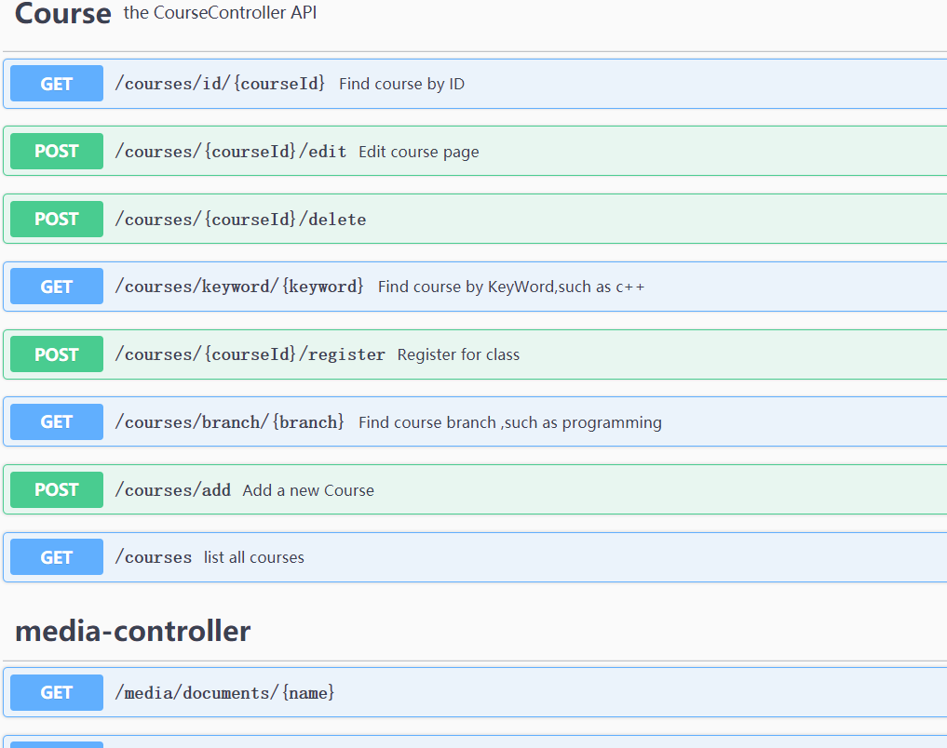

# Oauth2 authentication

**oauth2认证过程：向oauth2Server请求access_token，访问需要oauth2认证的页面时添加access_token，访问通过**

**使用postman展示**

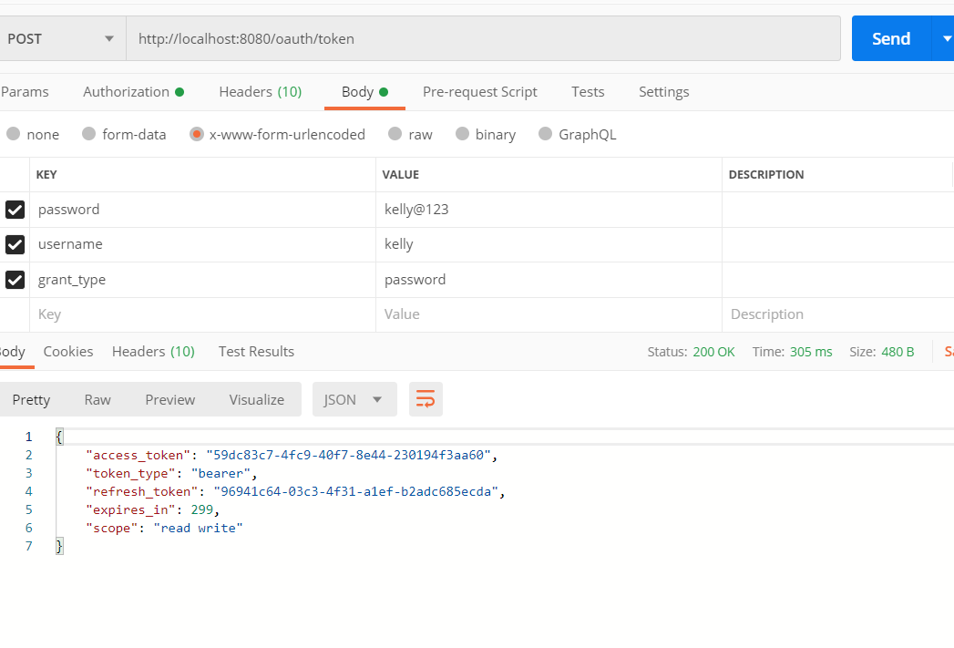

**不使用access_token时**

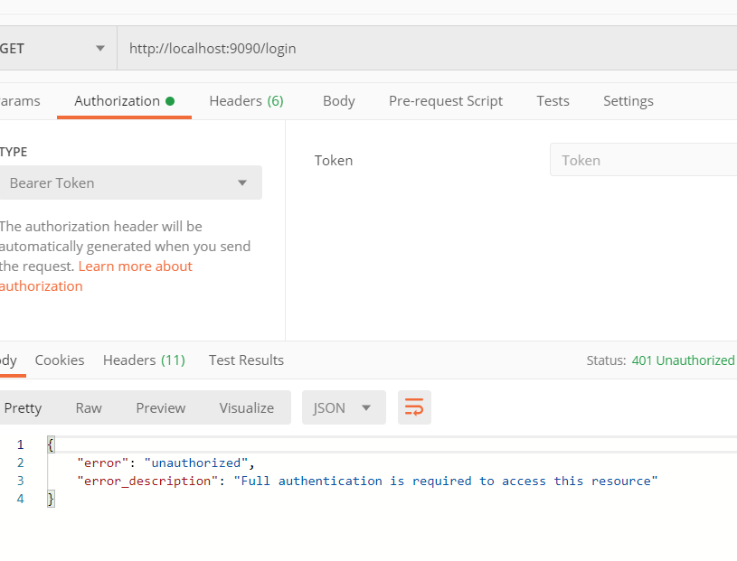

**使用请求得access_token**

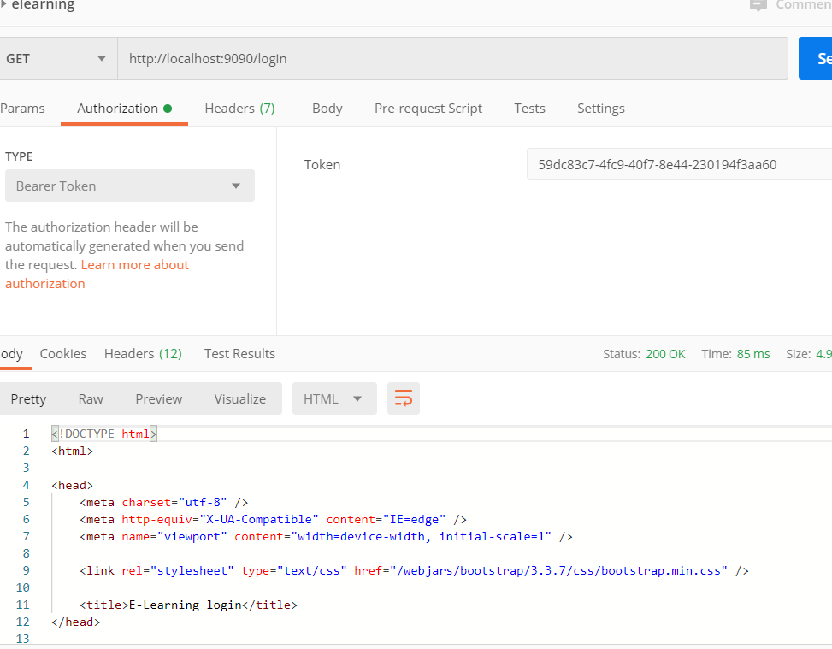

# Hateoas

**使用spring-framework中hateoas.MediaTypes方法，用MediaTypes.HAL_JSON_VALUE指定返回数据为json**

**以id 查找返回Course，以及branch查找返回List<Course>为例：**

**如下图：**

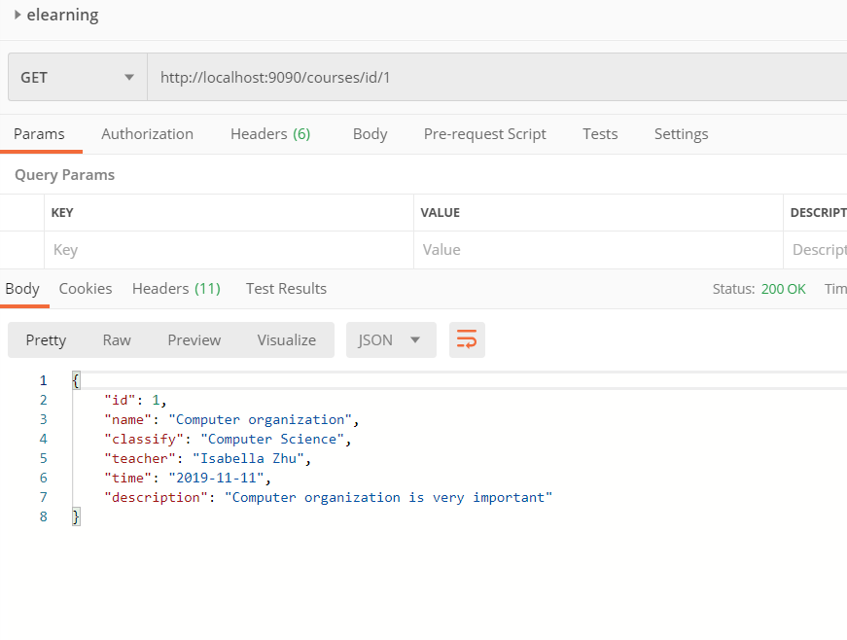

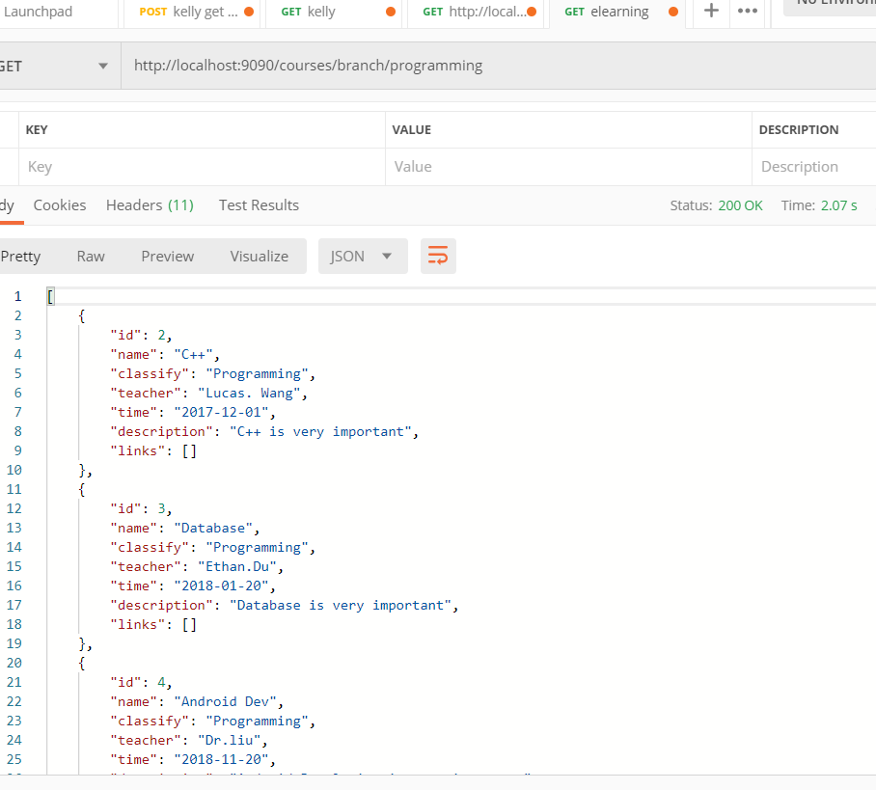

# RateLimiting

**使用Bucket4j进行限流，配置文件中添加拦截器**

**根据不同用户所能看到的网页即访问路径不同，对请求路径进行限流即可**

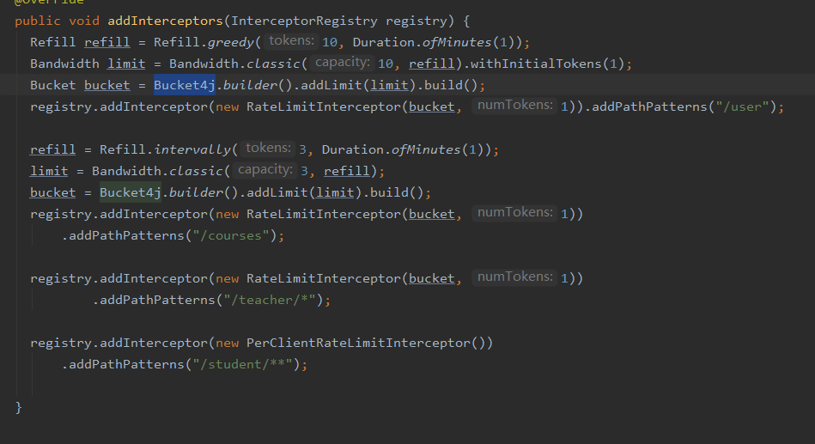

# Caching

**使用RedisCacheConfiguration以及@Cachable @Caching 等注解实现缓存**

**redis-server开启**

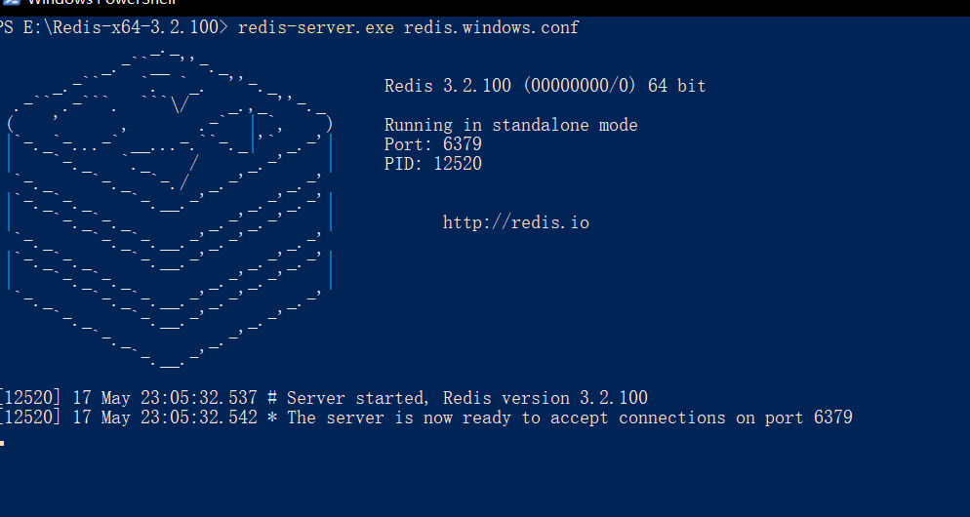

**使用**[**http://localhost:9090/course/id/1**](http://localhost:9090/course/id/1)**请求**

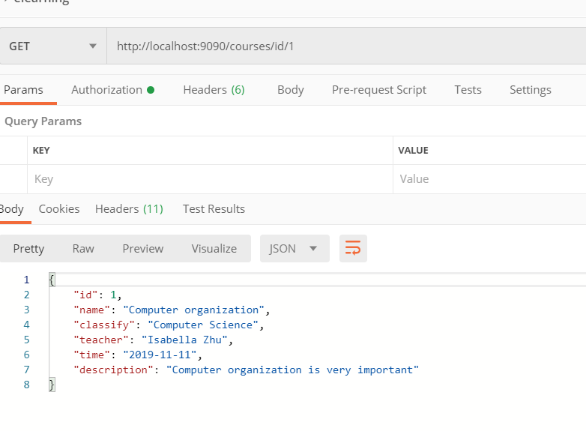

**查看redis-cache中数据**

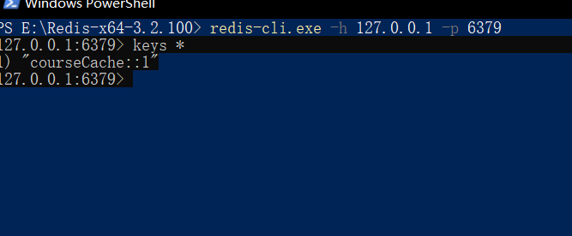

# Video play

**使用UrlResource获取视频文件，并用ResponseEntity.status**

**(HttpStatus.PARTIAL_CONTENT).contentType(MediaTypeFactory.getMediaType(video).orElse(MediaType.APPLICATION_OCTET_STREAM)).body(region)来返回视频流**

